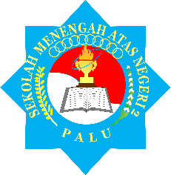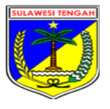

PEMERINTAH PROVINSI SULAWESI TENGAH

DINAS PENDIDIKAN DAN KEBUDAYAAN

CABANG DINAS PENDIDIKAN MENENGAH WILAYAH I KOTA PALU DAN SIGI

**SMA NEGERI 2 PALU**

Jl. Tanjung Dako No.09 Palu *smadapalu@ymail.com*